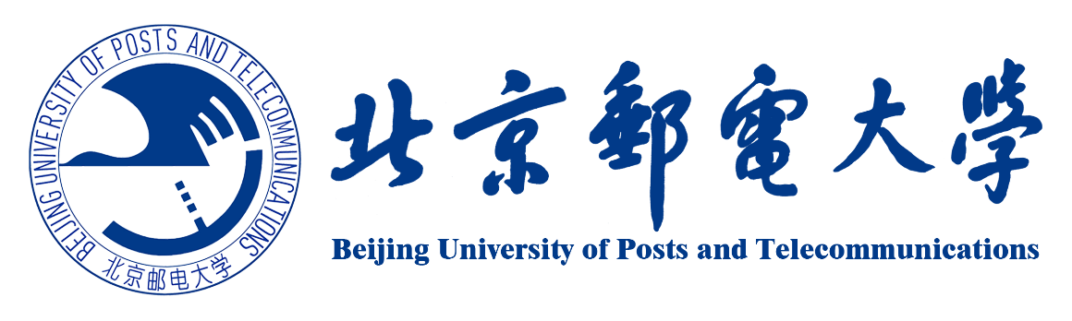

北京邮电大学2019年高新“标杆课程”

课程简介
《面向智能物联网/5G的微波技术》课程简介 (黑体/四号)
课程名称：面向智能物联网/5G的微波技术
Microwave Technology for Smart IoT/5G
课程编号：(Times New Roman/五号)
学分/学时：3/48
适用专业：电子科学与技术，电子信息科学与技术，光电信息科学与工程
先修课程：《电磁场与电磁波》，《电路分析》
内容提要：200－300字左右。(中文宋体/五号，数字及英文Times New Roman/五号)

课程从微波传输线理论、Smith圆图、微波网络理论以及传输线的实际应用出发，引入实际微波元器件的等效电路模型和寄生电路模型分析,微波器件基础、微波低噪声放大器、功率放大器原理与设计,电磁辐射、天线原理与设计,射频与微波系统级测试和演示。课程以智能物联网和5G的天线以及核心关键电路为例，介绍其理论分析、仿真设计以及加工测试的设计流程与方法。课程介绍微波测量仪器（矢量网络分析仪、频谱仪）的校准方法,天线及常用无源器件（滤波器、功分器、耦合器）和有源器件（振荡器、功放和低噪放等）的测量及分析,系统（接收链路、发射链路）搭建和测试方法。

